1문제)

풀이 및 답)

1. printf(Hello World!); -> printf(“Hello World!”);
2. int main(void); -> int main(void)
3. int Main(void) -> int main(void)
4. print(“Hello World!”) -> printf(“Hello World!”);

printf를 사용하여 출력할 때는 변수명에서는 “”를 사용하지 않지만 문자열을 출력할 때는 꼭 “”를 사용해야 한다. main절은 함수이기 때문에 “;”를 사용하지 않고 중괄호로 함수의 범위를 지정해준다. 그리고 항상 프로그램을 실행할 때는 main절부터 시작하기 때문에 main의 이름은 바뀌지 않는다.

2문제)

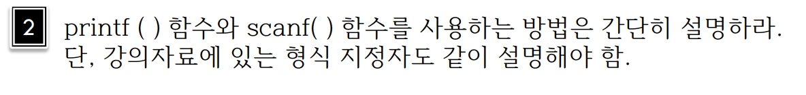

풀이 및 답)

printf() 함수는 괄호 안에 있는 변수나 문자열을 출력하는 함수이다. 문자열 중에 변수를 출력할 때는 형식 지정자를 사용한다.

scanf() 함수는 사용자에게 값을 입력 받을 때 사용하는 함수이다. scanf()에서는 printf()와 다르게 참조하는 변수를 지정할 때 주소 연산자(&)를 사용하여 변수의 위치를 알려줘야 한다.

%d -> 10진수 정수를 출력할 때 사용한다.

%f, %lf -> 소수점이 있는 실수를 출력할 때 사용한다.

%c -> 하나의 문자를 출력할 때 사용한다.

%s -> 문자열을 출력할 때 사용한다.

그리고 출력되는 필드의 크기를 조절할 수 있고 실수의 경우 소수점 자리를 어디까지 출력할지 그리고 오른쪽에 붙일지 왼쪽에 붙일지 컨트롤이 가능하다.

Ex) “%10d”, “%0.3f”

3문제)

소스코드)

실행화면)

4문제)

소스코드)

실행화면)

